第十章 AI大模型与财务办公效率提升

【学习目标】
知识目标
了解AI大模型在日常财务办公中的主要应用场景；掌握利用AI生成Excel公式、函数和数据处理方案的基本方法；理解财务相关文档智能处理的方法，包括工作总结、规章制度、会议纪要等常见文档的AI辅助撰写；了解在线协作工具在财务工作中的应用方式；了解利用AI构建个人财务知识库和持续学习体系的基本方法；理解AI辅助编写VBA宏和Python脚本在财务自动化中的应用价值。
技能目标
能够向AI描述Excel操作需求，获取可用的公式、函数和VBA宏代码，并完成测试验证；能够运用AI辅助完成工作总结、分析报告、规章制度等常见财务文档的起草；能够利用AI快速生成会议纪要和工作通知；能够借助AI构建个人财务知识库，形成可持续更新的学习体系；能够运用AI辅助编写Python脚本，实现批量财务文档处理和自动化任务。
思政目标
培养提质增效的职业意识，认识到在工作中主动学习新工具、提高工作效率是职业发展的重要竞争力；树立”工具服务于人”的正确理念，认识到AI提高效率的目的是解放人的精力，让人能够专注于更有价值的思考和判断；增强知识管理和持续学习意识，认识到在知识快速迭代的时代，建立个人学习体系是每位职业人的必备能力。

【引导案例】

小孙的”效率革命”
小孙是某中型企业财务部的会计，入职两年，工作认真但总是加班。她的日常工作包括：处理大量Excel数据、撰写月度财务报告、整理会议纪要、回复各部门的财务咨询……每项工作单独来看都不复杂，但加在一起，每天的工作时间总是不够用。
改变一：Excel不再是噩梦
以前，小孙对Excel高级功能一知半解，遇到复杂的数据处理需求就发愁。一次，她需要从一张有800行的员工信息表中，按部门汇总工资并计算各部门平均薪酬、最高薪酬、最低薪酬，同时标记出薪酬超过部门平均水平20%的员工。
她描述给AI听，AI不仅给出了完整的公式，还解释了每个函数的作用。小孙测试了几行数据，确认无误后批量应用，原本要花2小时的工作，20分钟搞定。
改变二：写报告不再从零开始
以前写月度财务工作总结，小孙总是对着空白文档发呆，不知道怎么开头。现在，她把当月的关键数据和工作要点告诉AI，AI生成一份有结构、有逻辑的初稿，她再根据实际情况修改完善，写报告的时间从3小时缩短到40分钟。
改变三：知识不再”烂在脑子里”
以前，小孙在工作中学到的税务政策、准则解读、处理技巧都散落在各种地方——有的记在便签纸上，有的在微信收藏里，有的只存在脑子里，用的时候找不到。她用AI辅助整理，建立了一个结构化的个人财务知识库，现在遇到同类问题能在1分钟内找到参考方案。
最大的感受
小孙的加班情况明显改善了，她把节省出来的时间用来学习更多新技能，形成了良性循环。她说：“AI不是让我少干活，而是让我能把时间花在刀刃上——把时间用在真正需要判断力的地方，而不是重复性的操作上。”

10.1 Excel与AI的结合应用
Excel是财务人员使用频率最高的工具，也是AI辅助效率提升效果最显著的领域之一。本节从公式生成、数据清洗到VBA宏编写，系统介绍AI与Excel的深度结合应用。

10.1.1 Excel公式与函数的智能生成

一、AI辅助Excel公式的适用场景
AI在Excel公式方面的帮助可以分为三个层次，如图10-1所示。
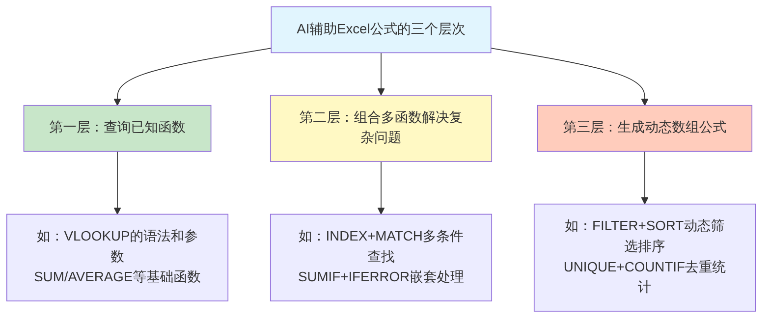
图10-1 AI辅助Excel公式的三个层次

二、财务常用场景的Excel公式生成——完整示例
【例10-1】多条件薪酬统计公式——从需求描述到可用公式
场景描述：
小孙有一张员工薪酬表，结构如下：
- A列：员工姓名
- B列：部门
- C列：职级（初级/中级/高级）
- D列：月薪（元）
- E列：绩效系数（0.8/1.0/1.2/1.5）
她需要解决4个问题，但不知道用什么函数。
第一步：设计提示词
【角色】你是一位精通Excel的财务数据分析专家。
【背景】我的Excel员工薪酬表结构：
A列：姓名（A1=标题"姓名"，A2起为数据）
B列：部门（如"财务部""销售部""研发部"等）
C列：职级（"初级""中级""高级"三种）
D列：月薪（元，数值格式）
E列：绩效系数（0.8/1.0/1.2/1.5，数值格式）
数据从第2行到第100行（约100名员工）
【任务】请为以下4个需求分别提供Excel公式：
需求1：在G2单元格，统计"销售部"的员工平均月薪
需求2：在H2单元格，找出"研发部"中月薪最高的金额
需求3：在I2单元格，统计"高级"职级且绩效系数≥1.2的员工人数
需求4：在J2单元格，计算每位员工的"实际薪酬"
（实际薪酬 = 月薪 × 绩效系数），
并标记出实际薪酬超过部门平均实际薪酬20%的员工
（在K列返回"高薪"，否则返回空白）
【要求】
1. 给出每个单元格的完整公式（可直接复制粘贴）
2. 解释公式中每个函数的作用
3. 说明公式的适用前提（如数据范围是否需要调整）
4. 提供用于验证的简单测试案例
【约束】
公式必须在Excel 2019及以上版本运行，
不要使用需要特殊版本支持的函数。
AI输出示例：
需求1：统计销售部平均月薪（G2单元格）
=AVERAGEIF(B$2:B$100,"销售部",D$2:D$100)
函数解释：
- AVERAGEIF：按条件计算平均值
- B$2:B$100：在B列中查找条件（加$锁定行，防止公式下拉时行号变化）
- "销售部"：筛选条件（精确匹配）
- D$2:D$100：计算D列（月薪）的平均值
测试案例：若B2:B5为”销售部”“财务部”“销售部”“销售部”，D2:D5为8000/6000/9000/7500，结果应为(8000+9000+7500)/3=8167元
需求3：统计高级职级且绩效系数≥1.2的员工数（I2单元格）
=COUNTIFS(C$2:C$100,"高级",E$2:E$100,">="&1.2)
函数解释：
- COUNTIFS：多条件计数（支持多个条件同时满足）
- 第一组条件：C列等于”高级”
- 第二组条件：E列≥1.2（注意：数值比较条件需用">="&1.2格式）
需求4：K列标记高薪员工（K2单元格，向下填充）
=IF(J2>AVERAGEIF(B$2:B$100,B2,J$2:J$100)*1.2,"高薪","")
说明：这个公式需要先在J列（J2）计算实际薪酬：
J2单元格公式：
=D2*E2
（向下填充到J100）
K2公式逻辑：
- AVERAGEIF(B$2:B$100,B2,J$2:J$100)：计算B2所在部门（如”财务部”）的平均实际薪酬
- *1.2：平均薪酬的120%（即超出20%的门槛）
- IF(J2>..., "高薪", "")：如果该员工实际薪酬超过部门平均的120%，返回”高薪”，否则返回空白
第二步：质量评估与手工验算
表10-1 例10-1 公式验证记录
公式 | 手工验算测试数据 | 预期结果 | AI公式结果 | 是否一致
G2（销售部平均薪酬） | 三个销售部员工：8000/9000/7500 | 8167元
I2（高级且绩效≥1.2） | 设置2名符合条件 | 2
K2（超部门平均20%） | 设定已知数据验证 | 符合条件返回”高薪”
第三步：迭代追问
【追问1】G2的公式我已经验证正确了，但现在需要改一下：
不是计算"销售部"的平均薪酬，
而是根据G1单元格的值动态决定统计哪个部门
（G1是可以手动修改的部门名称）。
请修改公式。
【追问2】K列的"高薪"标记，我希望用条件格式
让这些单元格自动变成黄色底色红色字体，
应该如何设置？能给出操作步骤吗？

三、常见财务Excel公式速查
表10-2 财务常用Excel公式速查
需求场景 | 推荐函数 | 简单示例
按条件求和 | SUMIF / SUMIFS | 统计某部门/某月的费用合计
多条件查找 | INDEX+MATCH | 按姓名+月份查找对应薪酬
动态排名 | RANK / LARGE | 对各部门费用进行排名
文本提取 | LEFT/MID/RIGHT/FIND | 从发票号中提取月份信息
日期计算 | DATEDIF/NETWORKDAYS | 计算账龄天数、工作日数
错误处理 | IFERROR / IFNA | 查找无结果时显示空白而非错误
去重统计 | SUMPRODUCT+COUNTIF | 统计不重复的供应商数量
同比计算 | 结合OFFSET/INDIRECT | 自动引用上年同期数据

10.1.2 数据清洗与整理的自动化
数据清洗是财务工作中最耗时的环节之一。AI可以帮助设计数据清洗的方案和公式，显著提高效率。

一、常见数据质量问题
表10-3 财务数据常见质量问题分类
问题类型 | 具体表现 | 清洗方法
格式不统一 | 日期格式混乱（2024/1/1 vs 2024-01-01） | TEXT函数统一格式
空格问题 | 数据前后有隐藏空格导致匹配失败 | TRIM函数去除空格
大小写混用 | 部门名称”财务部”和”财 务 部”混用 | UPPER/LOWER/PROPER函数
数字文本混用 | 金额存储为文本格式，无法参与计算 | VALUE函数转换
重复数据 | 同一笔发票重复录入 | 条件格式或COUNTIF标记
异常值 | 金额为负数或超出合理范围 | IF+AND条件判断
【例10-2】设计数据清洗方案
【角色】你是一位精通Excel数据处理的财务数据分析师。
【背景】我从财务系统导出了一份费用报销明细表，
发现了以下数据质量问题（约500行数据）：
问题1：F列"报销日期"格式不统一，
有些是"2024/11/15"，有些是"2024-11-15"，
有些甚至是"20241115"（纯数字）
问题2：H列"部门名称"中，
很多有前导/后置空格，如" 财务部"或"销售部 "
问题3：I列"报销金额"是从系统复制的，
Excel识别为文本格式（左对齐），无法求和
问题4：J列"票据类型"中，
"增值税发票"有时写成"增值税专票"，
"普通发票"有时写成"普通"，不统一
【任务】
1. 为每个问题设计Excel清洗方案（公式或操作步骤）
2. 说明清洗后应在哪里存放干净的数据
（是覆盖原列还是在新列生成）
3. 如果用Python处理这批数据会更高效，
请说明Python方案的优势
【格式】逐问题说明，每个问题给出可操作的方案。
AI输出示例（问题1节选）：
问题1：日期格式统一
建议方案：在G列创建新列（清洗后日期），不覆盖原数据。
G2公式（处理三种日期格式）：
=IF(LEN(F2)=8,
DATE(LEFT(F2,4),MID(F2,5,2),RIGHT(F2,2)),
DATEVALUE(TEXT(F2,"yyyy-mm-dd")))
逻辑说明：
- 先判断长度：如果F2有8个字符（“20241115”格式），用LEFT/MID/RIGHT分割年月日，再用DATE函数合并
- 其他格式（含斜杠或连字符）：用DATEVALUE直接转换
更简单的操作方案（推荐）：
- 选中F列→数据→分列→第三步选择”日期”格式
- Excel会自动识别并统一日期格式
Python方案优势：
pd.to_datetime(df['日期'], errors='coerce') 一行代码处理所有日期格式，且自动标记无法识别的日期为NaT，便于后续处理。当数据量超过1000行时，Python的效率远优于逐行公式处理。

10.1.3 利用AI编写简单的VBA宏（选学）

一、VBA宏在财务工作中的价值
VBA（Visual Basic for Applications）是Excel内置的编程语言，能够实现重复操作的自动化。借助AI，即使不懂编程的财务人员也可以获得可用的VBA宏代码。
VBA宏的典型应用场景如图10-2所示。
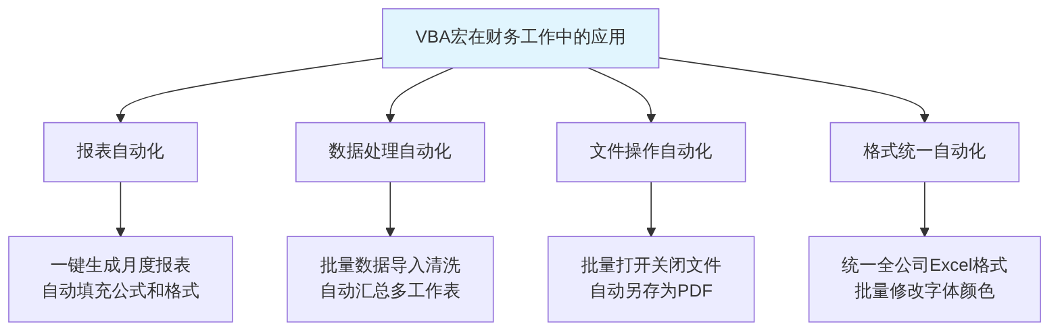
图10-2 VBA宏在财务工作中的应用

二、VBA宏生成完整示例
【例10-3】生成月末结账报告VBA宏
【任务】请帮我写一个Excel VBA宏，实现以下功能：
背景：我每月需要将一个包含12个月工作表的
费用汇总文件（Sheet名：1月、2月...12月）
生成一份年度汇总报告。
宏需要实现：
1. 新建一个名为"年度汇总"的工作表（如已存在先删除再新建）
2. 从每个月份工作表中读取以下数据：
- B3单元格：本月总费用
- B4单元格：本月预算
- B5单元格：本月偏差额（总费用-预算）
3. 将12个月的数据汇总到"年度汇总"表中，格式：
A列：月份（1月—12月）
B列：实际费用
C列：预算
D列：偏差额
E列：执行率（实际/预算，百分比格式）
4. 在第14行添加汇总合计行（B14:D14为sum，E14为总执行率）
5. 对超预算的行（D列>0）设置红色背景
6. 完成后弹出提示框"年度汇总已生成！"
请给出完整的VBA代码，加上详细中文注释。
AI生成VBA代码示例：
Sub GenerateAnnualSummary()
'============================================
'功能：生成年度费用汇总报表
'说明：汇总12个月工作表数据到"年度汇总"工作表
'============================================
Dim wsTarget As Worksheet '目标工作表（年度汇总）
Dim wsSource As Worksheet '数据来源工作表（各月）
Dim i As Integer '循环计数器
Dim monthName As String '月份名称
'--------------------------------------------
'第1步：处理"年度汇总"工作表（删除旧的，新建）
'--------------------------------------------
'检查是否已存在年度汇总工作表
On Error Resume Next '忽略错误（防止工作表不存在时报错）
Set wsTarget = ThisWorkbook.Sheets("年度汇总")
On Error GoTo 0 '恢复正常错误处理
If Not wsTarget Is Nothing Then
'如果已存在，先删除
Application.DisplayAlerts = False '关闭确认提示
wsTarget.Delete
Application.DisplayAlerts = True
End If
'新建年度汇总工作表（放在最前面）
Set wsTarget = ThisWorkbook.Sheets.Add(Before:=ThisWorkbook.Sheets(1))
wsTarget.Name = "年度汇总"
'--------------------------------------------
'第2步：设置表头
'--------------------------------------------
With wsTarget
.Cells(1, 1).Value = "年度费用汇总报告"
.Cells(1, 1).Font.Size = 14
.Cells(1, 1).Font.Bold = True
.Cells(2, 1).Value = "月份"
.Cells(2, 2).Value = "实际费用（元）"
.Cells(2, 3).Value = "预算（元）"
.Cells(2, 4).Value = "偏差额（元）"
.Cells(2, 5).Value = "执行率"
'表头加粗并填充浅灰色背景
.Range("A2:E2").Font.Bold = True
.Range("A2:E2").Interior.Color = RGB(217, 217, 217)
End With
'--------------------------------------------
'第3步：循环读取12个月数据
'--------------------------------------------
For i = 1 To 12
monthName = i & "月" '生成月份名称：1月、2月……
'尝试访问对应月份的工作表
On Error Resume Next
Set wsSource = ThisWorkbook.Sheets(monthName)
On Error GoTo 0
If wsSource Is Nothing Then
'如果工作表不存在，跳过并标注
wsTarget.Cells(i + 2, 1).Value = monthName & "（数据缺失）"
Else
'读取数据并写入汇总表
With wsTarget
.Cells(i + 2, 1).Value = monthName '月份
.Cells(i + 2, 2).Value = wsSource.Cells(3, 2).Value '实际费用
.Cells(i + 2, 3).Value = wsSource.Cells(4, 2).Value '预算
.Cells(i + 2, 4).Value = wsSource.Cells(5, 2).Value '偏差额
'计算执行率（避免预算为0时的除零错误）
If wsSource.Cells(4, 2).Value <> 0 Then
.Cells(i + 2, 5).Value = _
wsSource.Cells(3, 2).Value / wsSource.Cells(4, 2).Value
'设置为百分比格式
.Cells(i + 2, 5).NumberFormat = "0.00%"
Else
.Cells(i + 2, 5).Value = "N/A"
End If
End With
End If
Set wsSource = Nothing '重置，避免下次循环时引用上一个工作表
Next i
'--------------------------------------------
'第4步：添加合计行（第14行，即数据的第13行+表头2行-1）
'--------------------------------------------
With wsTarget
.Cells(15, 1).Value = "全年合计"
.Cells(15, 1).Font.Bold = True
.Cells(15, 2).Formula = "=SUM(B3:B14)" '实际费用合计
.Cells(15, 3).Formula = "=SUM(C3:C14)" '预算合计
.Cells(15, 4).Formula = "=SUM(D3:D14)" '偏差额合计
'全年总执行率
.Cells(15, 5).Formula = "=IF(C15<>0,B15/C15,""N/A"")"
.Cells(15, 5).NumberFormat = "0.00%"
.Range("A15:E15").Interior.Color = RGB(217, 217, 217)
.Range("A15:E15").Font.Bold = True
End With
'--------------------------------------------
'第5步：标记超预算行（偏差额>0，设置红色背景）
'--------------------------------------------
Dim dataRow As Integer
For dataRow = 3 To 14
If IsNumeric(wsTarget.Cells(dataRow, 4).Value) Then
If wsTarget.Cells(dataRow, 4).Value > 0 Then
wsTarget.Range(wsTarget.Cells(dataRow, 1), _
wsTarget.Cells(dataRow, 5)).Interior.Color = _
RGB(255, 199, 206) '浅红色背景
End If
End If
Next dataRow
'--------------------------------------------
'第6步：自动调整列宽
'--------------------------------------------
wsTarget.Columns("A:E").AutoFit
'--------------------------------------------
'完成提示
'--------------------------------------------
MsgBox "年度汇总已生成！" & Chr(13) & _
"工作表：年度汇总", vbInformation, "完成"
End Sub
VBA宏的运行与测试：
【运行步骤】
1. 在Excel中按Alt+F11打开VBA编辑器
2. 插入→模块，粘贴上述代码
3. 关闭VBA编辑器
4. 按Alt+F8→选择GenerateAnnualSummary→运行
【测试验证】
1. 在1月工作表的B3/B4/B5分别输入测试数据：
B3=50000（实际费用）
B4=45000（预算）
B5=5000（偏差额，超预算）
2. 运行宏后，检查"年度汇总"工作表：
- 1月行的B/C/D列是否正确读取了数据
- E列执行率是否显示为"111.11%"
- 该行是否有红色背景（因为超预算）
【错误排查】
如果运行时提示"工作表不存在"：
→ 确认工作表名称是否为"1月""2月"（非"01月"）
如果颜色没有生效：
→ 检查D列数据是否为数值格式（非文本格式）

10.2 财务相关文档的智能处理
文档撰写是财务工作中耗时较多但附加值相对有限的环节。AI大模型在辅助文档起草方面具有显著优势，能够快速生成结构完整的初稿，让财务人员把精力集中在内容审核和专业判断上。

10.2.1 工作总结与分析报告的撰写辅助

一、AI辅助文档撰写的工作模式
AI辅助文档撰写不是”让AI代替人写”，而是”让AI生成框架和初稿，人来审核和完善”，如图10-3所示。
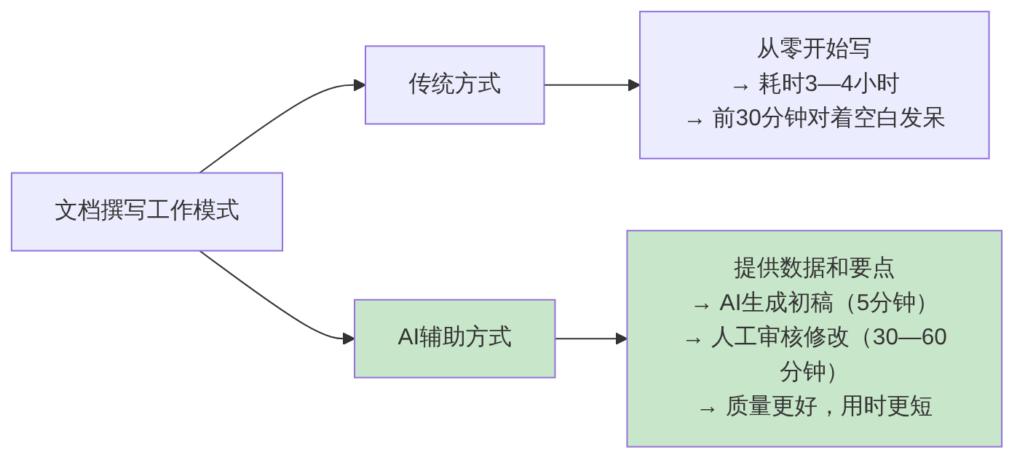
图10-3 AI辅助文档撰写的工作模式对比

二、月度财务工作总结撰写——完整示例
【例10-4】月度财务工作总结的AI辅助撰写
场景描述：
小孙需要撰写2025年11月的财务部工作总结，关键信息如下：
- 完成了11月账务处理（1,280张凭证）
- 完成了增值税、企业所得税预缴申报，均按时完成
- 完成了年度预算调整方案的初稿编制
- 配合审计部门完成了三季度内部审计的资料提供
- 发现一笔差旅费报销单据存在问题，已退回重新提交
- 下月重点：年末账务核对、固定资产盘点配合
提示词设计：
【角色】你是一位经验丰富的财务主管，
正在帮助财务部撰写月度工作总结。
【背景】2025年11月财务部工作情况：
【本月完成工作】
1. 账务核算：完成全月凭证录入1,280张，无差错
2. 税务申报：按时完成增值税月报和企业所得税预缴申报
3. 预算管理：完成年度预算调整方案初稿，已提交审批
4. 配合工作：配合审计部门提供Q3内部审计所需资料52份
5. 问题处理：发现1张差旅费报销单据不合规（餐饮发票抬头有误），
已退回申请人重新提交，未影响付款进度
6. 数据分析：完成10月财务分析报告，向管理层汇报
【下月重点工作】
1. 年末账务核对（12月为年末，工作量大）
2. 配合固定资产盘点
3. 完成全年财务分析报告初稿
【文档要求】
格式：正式公文风格，约600字
结构：本月工作回顾 → 工作亮点 → 存在问题（轻描淡写，不要夸大）
→ 下月工作计划
语言：专业简洁，不要口语化
【约束】
基于以上真实信息撰写，
不要添加虚构的数据或工作内容。
AI输出示例（节选）：
2025年11月财务部工作总结
一、本月工作回顾
（一）账务核算工作
本月完成全月财务凭证录入1,280张，账务处理质量良好，经自查核对，未发现差错。严格执行凭证审核流程，确保每张凭证均有完整的原始单据支撑。
（二）税务申报工作
按时完成11月增值税月度申报及企业所得税预缴申报，申报数据准确，未出现滞纳金或罚款情况。全年税务申报工作保持零差错记录。
（三）预算管理工作
完成年度预算调整方案初稿编制，综合各部门实际执行情况及下半年经营计划，对原年度预算进行了动态调整，方案已提交管理层审批。
（四）配合工作
积极配合审计部门开展第三季度内部审计工作，按时提供审计所需资料共52份，未影响审计进度。
质量评估与修订要点：
表10-4 月度工作总结AI输出质量评估
评估维度 | 评估结果 | 需要修订的内容
内容完整性 | ✓ 覆盖了全部要点 | —
格式规范性 | ✓ 公文风格，有层次 | 需要按公司模板格式微调
数字准确性 | ✓ 与提供的信息一致 | 核实数字未被改变
语言风格 | △ 部分表述略显模板化 | 根据个人/部门风格调整措辞
信息添加 | ✗ 无虚构内容 | —
迭代追问：
【追问】工作总结写得不错，但有两点需要调整：
1. "未出现滞纳金或罚款情况"这句话可以去掉，
这是应该做到的，不需要特别说明
2. 下月工作计划部分，
请把"年末账务核对"展开说明一下：
具体计划在12月哪个时间段完成，
重点核对哪些科目（应收应付、库存、固定资产）
请修改这两部分，其他保持不变。

10.2.2 规章制度与流程文件的起草辅助
【例10-5】费用报销管理制度的AI辅助起草
【角色】你是一位有丰富财务管理经验的合规专家。
【背景】某中型制造企业（员工约300人）需要
更新《员工费用报销管理制度》，
原制度已执行5年，存在以下主要问题：
1. 差旅费报销标准与当前城市消费水平不匹配（偏低）
2. 没有关于电子发票的规定（原制度制定时还没有电子发票）
3. 缺乏对超标报销的审批流程规定
4. 没有对违规报销的处理规定
更新后的制度要涵盖：
- 差旅费（机票/高铁/住宿/餐饮/市内交通）
- 业务招待费
- 办公用品及设备采购
- 培训费
- 通讯费
【任务】请帮我起草一份《员工费用报销管理制度》，
要求：
1. 包含制度目的、适用范围、报销标准、审批流程、
票据要求、违规处理、附则等标准章节
2. 重点写清楚：不同城市的差旅费报销标准建议
（一线/二线/三线城市分别设置标准）
3. 电子发票的有效性认定和保存要求
4. 超标报销的审批流程
【格式要求】
正式制度文件格式，包含章节编号，
语言严谨，条款清晰，约1,500字
【约束】
报销标准数字只是参考建议，
标注"（注：具体金额由公司根据实际情况确定）"，
不要给出过于具体的数字导致误解为已定标准。
质量评估与人工修订的重要性：
AI生成的制度文件必须经过专业人员的审核和修订，特别需要关注以下几点：
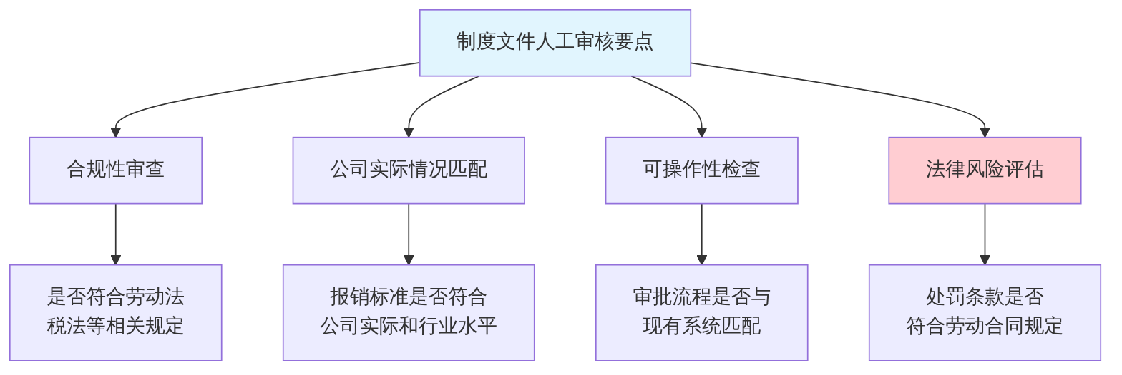
图10-4 制度文件人工审核要点
重要提醒：AI生成的制度文件是起草素材，不能直接作为正式制度发布。必须经过法律合规审查、与现有制度体系的一致性审查，以及管理层审批后方可执行。

10.2.3 会议纪要与通知公告的智能生成
【例10-6】财务会议纪要的智能生成——完整示例
场景描述：
2025年11月28日，财务部召开了月末结账协调会议，小孙记录了以下会议要点：
- 参会人员：财务总监王总、财务经理李明、主管会计小孙、出纳小张
- 会议时长：约45分钟
- 主要议题：①12月年末账务核对安排；②应收账款催收进展；③固定资产盘点配合计划
讨论结果：
- 年末账务核对：12月20日前完成应收应付核对，25日前完成存货和固定资产账务，28日提交年末财务数据初稿
- 应收账款：确认3个客户的账款回收有困难，拟在12月10日前与销售部联合催收
- 固定资产盘点：财务部配合资产管理部，12月15—17日完成盘点，财务部派小孙和小张参与
提示词设计：
【角色】你是一位专业的行政秘书，
负责整理财务部门会议纪要。
【背景】以下是会议的关键信息：
会议名称：2025年11月财务部月末协调会
时间：2025年11月28日 14:30—15:15
地点：财务部会议室
主持人：财务总监王总
记录人：小孙
参会人员：财务总监王总、财务经理李明、主管会计小孙、出纳小张
议题一：12月年末账务核对安排
决议：
- 12月20日前：完成全公司应收应付账款核对
- 12月25日前：完成存货和固定资产账务处理
- 12月28日：提交年末财务数据初稿
责任人：李明（统筹），小孙（执行）
议题二：应收账款催收进展
讨论结果：
- 3个客户存在回款困难（客户A：50万，客户B：30万，客户C：18万）
- 计划12月10日前联合销售部进行催收
责任人：李明（联系销售部），小孙（提供账龄数据）
议题三：固定资产盘点配合计划
决议：
- 盘点时间：12月15—17日
- 财务部参与人员：小孙、小张
- 配合资产管理部完成全公司固定资产实物核查
【任务】请生成一份规范的会议纪要，要求：
1. 格式：正式会议纪要格式
2. 内容：清晰呈现每个议题的讨论结果和决议
3. 重点突出：每项决议的完成时间和责任人
4. 结尾：包含会议纪要分发说明
【约束】
基于以上提供的信息，
不要添加虚构内容。
金额数据请脱敏处理（保留万元单位，去除具体数字）。

10.3 智能协作工具在财务中的应用

10.3.1 在线协作表格的基本应用

一、在线协作工具在财务工作中的价值
传统的Excel文件通过邮件传递，存在版本混乱、协作困难等问题。在线协作工具（如飞书多维表格、钉钉文档、腾讯文档、企业微信文档等）能够有效解决这些问题，如表10-5所示。
表10-5 在线协作工具与传统Excel的对比
对比维度 | 传统Excel文件 | 在线协作工具
版本管理 | 容易出现多版本混乱 | 唯一版本，自动保存历史
多人协作 | 同时编辑会覆盖 | 支持多人实时同步编辑
权限管理 | 文件级别，粗粒度 | 可以设置字段/行级别权限
数据安全 | 依赖文件加密 | 云端权限管控更精细
自动化能力 | 依赖VBA，学习成本高 | 内置自动化流程，配置简单
【例10-7】用AI辅助规划在线协作工作流
【任务】我们部门需要用在线协作工具（如飞书多维表格）
搭建一个"费用报销跟踪系统"，
用于追踪所有员工的报销申请状态。
请帮我规划：
1. 这个系统需要哪些字段（列）？
2. 每个字段的类型建议（文本/数字/日期/单选/状态等）
3. 核心的工作流程设计
（如：申请→审批→财务核对→付款→完成，每个状态的定义）
4. 哪些视图比较实用？
（如：按状态筛选的看板视图，按部门汇总的统计视图）
5. 可以设置哪些自动化？
（如：状态变更时自动通知相关人员）
【约束】功能要实用，不要过于复杂，
适合5—10人小团队使用，
使用人员的技术能力一般。

10.3.2 AI辅助搭建简单的数据管理应用
【例10-8】描述需求，让AI提供搭建方案
【任务】我想在飞书多维表格中搭建一个
"发票台账管理系统"，
请给我一个详细的搭建方案，包括：
1. 字段设计（至少包含：发票信息、认证状态、
入账状态、关联费用类别等）
2. 如何设置按月份和按供应商的汇总统计视图
3. 如何设置"未认证发票"的预警功能
4. 哪些字段可以设置自动填充
（如：入账日期自动填为当天）
我是财务人员，不懂编程，
请给出无需编程的纯配置方案。

10.3.3 团队协作中的财务信息共享与管理
【例10-9】设计财务部门的知识共享方案
【角色】你是一位财务管理咨询专家。
【背景】某中型企业财务部门（8人），
目前存在以下知识管理问题：
1. 税务政策更新了，但有人还按旧政策处理
2. 新入职的财务人员不知道一些约定俗成的处理规则
3. 常见问题被反复问，浪费时间
4. 历史处理案例散落在个人电脑，离职后知识流失
【任务】请为该财务部门设计一套
"知识共享和传承"方案：
1. 应该建立哪些知识库？（每类知识库的内容和维护责任人）
2. 推荐使用什么工具？（国内常用的知识管理工具）
3. 如何利用AI辅助知识库的维护和更新？
4. 如何确保知识库被实际使用（而不是建了没人看）
【格式】分点说明，给出具体可操作的建议。

10.4 个人知识管理与持续学习

10.4.1 利用AI构建个人财务知识库

一、个人财务知识库的价值
一个结构化的个人知识库能够让你在日常工作中做到”遇到问题30秒找到参考”，如图10-5所示。
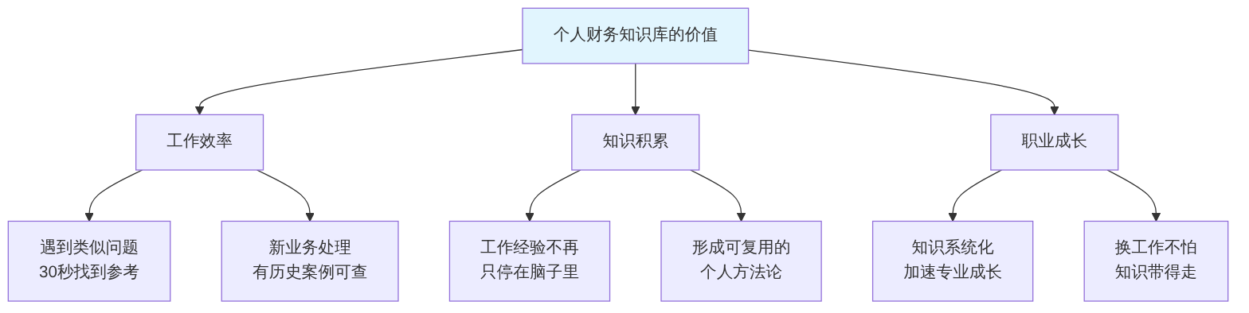
图10-5 个人财务知识库的三层价值

二、知识库的分类框架
建议按照以下框架组织个人财务知识库，如表10-6所示。
表10-6 个人财务知识库分类框架
知识类别 | 收录内容 | 更新频率 | AI辅助方式
政策法规库 | 常用税收政策、会计准则要点 | 随政策更新 | AI生成摘要，标注官方来源
业务案例库 | 工作中遇到的典型复杂业务处理 | 随工作积累 | AI辅助整理成标准格式
提示词模板库 | 各类财务场景的高效提示词 | 持续优化 | AI辅助测试和改进
工具技巧库 | Excel技巧、软件操作、快捷键 | 不定期补充 | AI提供技巧建议
错题纠错库 | 自己曾经做错的账务处理 | 随时记录 | AI辅助分析错误原因
行业资讯库 | 行业动态、政策解读摘要 | 每周更新 | AI辅助筛选和摘要

三、利用AI整理知识条目——示例
【例10-10】用AI将工作经验转化为知识条目
【任务】我在工作中遇到了一个复杂的业务处理问题，
已经解决了，但我想把它整理成知识库的条目，
供将来参考。
【我遇到的问题】
公司购入了一批固定资产，是以融资租赁方式取得的，
租赁期5年，每年租金80万元，
到期后设备所有权转移给我公司。
我不确定这笔业务应该如何进行初始确认。
【我的处理结果】（经过查阅准则后确认的正确处理）
根据企业会计准则第21号（租赁），
这是融资租赁，承租方需要：
1. 在租赁期开始日，按最低租赁付款额的现值或资产公允价值
两者较低者，确认使用权资产和租赁负债
2. 后续按实际利率法分摊未确认融资费用
3. 资产按使用年限（而非租赁期）计提折旧
【任务】请将以上内容整理成一个标准的知识库条目，格式要求：
- 条目标题（简洁）
- 适用场景（什么情况下查找这个条目）
- 准则依据（引用哪个准则）
- 账务处理要点（分步骤）
- 注意事项（容易踩坑的地方）
- 相关联条目（关联知识点）
- 录入日期
【约束】
准则条款引用请我来核实，
你的任务是生成规范的格式框架，
内容基于我提供的信息。

10.4.2 常见问题FAQ的智能整理
【例10-11】将常见问题整理为FAQ
【任务】我作为财务部门的同事经常被其他部门问以下问题，
请帮我整理成一份FAQ文档，
让其他部门同事可以自行查阅：
问题1：报销发票必须是公司抬头吗？用个人抬头行不行？
问题2：出差没有住宿发票，只有银行流水，能报销吗？
问题3：网上买东西的快递费，有小票能报销吗？
问题4：超过报销标准的部分，能让领导签字后全额报销吗？
问题5：发票日期是上个月，这个月能报销吗？
问题6：团建活动的费用，应该报餐饮费还是员工福利？
【格式要求】
每个FAQ条目包含：
问题（原始提问方式，口语化）
答案（简洁明确，不超过100字）
特殊情况说明（如有例外，简要说明）
相关政策依据（简要标注）
【约束】
答案必须基于一般性的财务规定，
对于公司有特殊规定的，
在答案结尾标注"具体以公司报销制度为准"。

10.4.3 学习资料与培训内容的智能生成
【例10-12】AI辅助生成培训材料——新员工财务入职引导
【角色】你是财务部的培训主管。
【任务】请为新入职的财务员工
生成一份"财务部入职第一周必知"的引导材料，
内容包括：
1. 财务报销流程（5个步骤，每步简洁说明）
2. 常用系统操作指南（假设用的是用友U8）
- 凭证录入的基本操作
- 查询历史凭证的方法
3. 财务部的"禁止事项"清单（至少8条）
4. 常用联系方式和资源（格式化列表，内容留空由新人填写）
5. 第一周需要完成的自学清单（5项）
【格式】适合新员工阅读的友好风格，
使用简洁的列表和清晰的标题，
约800字。
【约束】
系统操作部分只写框架，
因为不同版本的用友操作可能不同，
需要新人结合实际系统调整。

10.5 ⭐ 财务办公自动化进阶——VBA与Python的深度应用
本节是本章的拓展内容，重点介绍如何利用AI生成更复杂的VBA宏和Python脚本，实现财务工作的深度自动化，并通过完整的实战案例展示从需求描述到可运行代码的全过程。

10.5.1 AI生成VBA宏：从需求描述到可运行代码的完整流程

一、请求VBA宏的标准提示词框架
═══════════════════════════════════════════════════
【VBA宏代码请求模板】
═══════════════════════════════════════════════════
【Excel文件结构说明】
工作簿名称：（可选）
工作表情况：（有哪些工作表，各有什么数据）
目标工作表：（宏主要操作哪个工作表）
数据范围：（数据从第几行开始，到第几行，有多少列）
标题行：（第几行是标题，从第几行开始是数据）
【宏的功能需求】
1. （具体功能1）
2. （具体功能2）
...
【触发方式】
□ 手动运行（通过Alt+F8）
□ 按钮触发（在工作表中添加按钮）
□ 自动触发（什么时候自动运行）
【输出要求】
结果输出到哪里：（新工作表/指定位置/弹窗/文件）
格式要求：（字体/颜色/边框等）
完成后的提示：（是否弹窗提示）
【错误处理要求】
如果数据不存在怎么处理：
如果工作表不存在怎么处理：
请给出完整的VBA代码，加上详细中文注释。
═══════════════════════════════════════════════════

二、进阶VBA宏实战——批量生成PDF报表
【例10-13】批量将Excel报表导出为PDF的VBA宏
【任务】请生成一个VBA宏，
实现以下批量导出功能：
【Excel文件结构】
工作簿包含12个月的财务报表工作表，
名称为：1月报表、2月报表...12月报表
还有一个"汇总"工作表
【功能需求】
1. 弹出对话框让用户选择导出哪些月份
（复选框形式，可以选择1个或多个月份）
2. 对选中的每个月份工作表：
- 在工作表的A1单元格添加公司名称（从"汇总"工作表的B1读取）
- 在页脚中添加"第X页/共X页"和"机密文件"
- 导出为PDF，文件名格式：YYYYMM_月报.pdf
- 保存到当前Excel文件所在的文件夹中
3. 完成后显示：已成功导出X份报表，保存位置：XXX
【错误处理】
如果某个工作表不存在，跳过并在最后提示哪些月份导出失败
请给出完整VBA代码，含详细中文注释。
AI生成代码示例（核心部分）：
Sub BatchExportToPDF()
'============================================
'功能：批量将月份报表工作表导出为PDF文件
'============================================
Dim wb As Workbook
Dim ws As Worksheet
Dim savePath As String
Dim companyName As String
Dim exportCount As Integer
Dim failedMonths As String
Dim selectedMonths() As Boolean
Set wb = ThisWorkbook
exportCount = 0
failedMonths = ""
'--------------------------------------------
'第1步：读取公司名称（从汇总工作表B1）
'--------------------------------------------
On Error Resume Next
companyName = wb.Sheets("汇总").Cells(1, 2).Value
On Error GoTo 0
If companyName = "" Then companyName = "（公司名称）"
'--------------------------------------------
'第2步：设置PDF保存路径（当前文件所在文件夹）
'--------------------------------------------
savePath = Left(wb.FullName, InStrRev(wb.FullName, "\"))
'--------------------------------------------
'第3步：通过用户窗体或InputBox让用户选择月份
'（简化版：用InputBox，输入月份数字，用逗号分隔）
'--------------------------------------------
Dim userInput As String
userInput = InputBox("请输入要导出的月份（用逗号分隔，如：1,3,6,12）：" & Chr(13) & _
"输入all导出全部月份：", "选择导出月份", "all")
If userInput = "" Then
MsgBox "已取消操作", vbInformation
Exit Sub
End If
'--------------------------------------------
'第4步：解析用户输入，确定要导出的月份
'--------------------------------------------
Dim monthList() As String
If LCase(userInput) = "all" Then
ReDim monthList(11)
Dim k As Integer
For k = 0 To 11
monthList(k) = CStr(k + 1)
Next k
Else
monthList = Split(userInput, ",")
End If
'--------------------------------------------
'第5步：遍历月份列表，导出PDF
'--------------------------------------------
Dim monthNum As Variant
Dim wsName As String
Dim pdfFileName As String
Dim currentDate As String
currentDate = Format(Now(), "YYYYMM")
For Each monthNum In monthList
monthNum = Trim(monthNum) '去除可能的空格
wsName = monthNum & "月报表"
'检查工作表是否存在
On Error Resume Next
Set ws = wb.Sheets(wsName)
On Error GoTo 0
If ws Is Nothing Then
failedMonths = failedMonths & wsName & "、"
Else
'在A1添加公司名称（临时修改，导出后恢复）
Dim originalA1 As String
originalA1 = ws.Cells(1, 1).Value
ws.Cells(1, 1).Value = companyName & " - " & wsName
'设置页脚
ws.PageSetup.CenterFooter = "第&P页/共&N页"
ws.PageSetup.RightFooter = "机密文件"
'生成PDF文件名
pdfFileName = savePath & currentDate & "_" & monthNum & "月报.pdf"
'导出为PDF
ws.ExportAsFixedFormat _
Type:=xlTypePDF, _
Filename:=pdfFileName, _
Quality:=xlQualityStandard, _
IncludeDocProperties:=True, _
IgnorePrintAreas:=False
'恢复A1原始内容
ws.Cells(1, 1).Value = originalA1
exportCount = exportCount + 1
End If
Set ws = Nothing
Next monthNum
'--------------------------------------------
'第6步：显示完成报告
'--------------------------------------------
Dim resultMsg As String
resultMsg = "✅ 导出完成！" & Chr(13) & _
"成功导出：" & exportCount & " 份报表" & Chr(13) & _
"保存位置：" & savePath
If failedMonths <> "" Then
failedMonths = Left(failedMonths, Len(failedMonths) - 1) '去掉最后的顿号
resultMsg = resultMsg & Chr(13) & Chr(13) & _
"⚠️ 以下工作表不存在，已跳过：" & failedMonths
End If
MsgBox resultMsg, vbInformation, "导出结果"
End Sub

10.5.2 AI生成Python脚本：批量处理财务文档与报表
【例10-14】批量处理Word格式财务文档的Python脚本
在财务工作中，经常需要批量处理Word格式的合同、报告等文档，Python结合AI可以高效实现这类需求。
提示词设计：
【任务】我需要一个Python脚本，
批量处理一个文件夹中的所有Word格式合同文件。
【需求说明】
文件夹路径：contracts/
文件格式：所有.docx文件
每份合同的固定结构：
- 合同标题（第1段文字）
- 合同甲方（包含"甲方："字样的行）
- 合同乙方（包含"乙方："字样的行）
- 合同金额（包含"合同金额："字样的行，格式：合同金额：XXX万元）
- 合同日期（包含"签订日期："字样的行）
【功能需求】
1. 遍历contracts/文件夹中的所有.docx文件
2. 从每份合同中提取以上5个字段
3. 将提取结果汇总到一个Excel文件（contract_summary.xlsx）
Excel列：文件名 | 合同标题 | 甲方 | 乙方 | 合同金额 | 签订日期
4. 如果某字段无法提取，在对应列填写"未找到"
5. 在控制台输出处理进度（每处理一个文件显示一条信息）
6. 最终显示：共处理X份合同，成功提取X份，部分字段缺失X份
【环境】
已安装Python、python-docx、pandas、openpyxl
请给出完整代码，加上中文注释。
AI生成代码示例（核心部分）：
import os
import re
from docx import Document
import pandas as pd
def extract_contract_info(file_path):
"""
从Word合同文件中提取关键信息
返回字典：{合同标题, 甲方, 乙方, 合同金额, 签订日期}
"""
result = {
'合同标题': '未找到',
'甲方': '未找到',
'乙方': '未找到',
'合同金额': '未找到',
'签订日期': '未找到'
}
try:
doc = Document(file_path)
paragraphs = [p.text.strip() for p in doc.paragraphs if p.text.strip()]
# 提取合同标题（第一个非空段落）
if paragraphs:
result['合同标题'] = paragraphs[0]
# 提取其他字段（按关键词搜索）
for para in paragraphs:
if para.startswith('甲方：'):
result['甲方'] = para.replace('甲方：', '').strip()
elif para.startswith('乙方：'):
result['乙方'] = para.replace('乙方：', '').strip()
elif para.startswith('合同金额：'):
result['合同金额'] = para.replace('合同金额：', '').strip()
elif para.startswith('签订日期：'):
result['签订日期'] = para.replace('签订日期：', '').strip()
except Exception as e:
print(f" ⚠ 读取文件出错：{e}")
return result
# ============================================
# 主处理流程
# ============================================
def main():
contracts_folder = 'contracts'
output_file = 'contract_summary.xlsx'
# 检查文件夹是否存在
if not os.path.exists(contracts_folder):
print(f"错误：找不到文件夹 {contracts_folder}")
return
# 获取所有docx文件
docx_files = [f for f in os.listdir(contracts_folder)
if f.endswith('.docx')]
if not docx_files:
print("文件夹中没有找到.docx文件")
return
print(f"共发现 {len(docx_files)} 份合同文件，开始处理...\n")
all_data = []
success_count = 0
partial_count = 0
for i, filename in enumerate(docx_files, 1):
file_path = os.path.join(contracts_folder, filename)
print(f"[{i}/{len(docx_files)}] 正在处理：{filename}")
info = extract_contract_info(file_path)
info['文件名'] = filename
all_data.append(info)
# 统计提取情况
missing_fields = [k for k, v in info.items()
if v == '未找到' and k != '文件名']
if not missing_fields:
success_count += 1
print(f" ✓ 成功提取所有字段")
else:
partial_count += 1
print(f" △ 部分字段未找到：{', '.join(missing_fields)}")
# 整理列顺序并保存到Excel
df = pd.DataFrame(all_data)
column_order = ['文件名', '合同标题', '甲方', '乙方', '合同金额', '签订日期']
df = df[column_order]
df.to_excel(output_file, index=False)
# 输出处理结果摘要
print(f"\n{'='*50}")
print(f"✅ 处理完成！")
print(f"共处理合同：{len(docx_files)} 份")
print(f"全部字段提取成功：{success_count} 份")
print(f"部分字段缺失：{partial_count} 份")
print(f"结果已保存：{output_file}")
if __name__ == "__main__":
main()

10.5.3 自动化脚本的测试、调试与维护——与AI协作排错

一、自动化脚本的完整测试流程
测试自动化脚本应遵循图10-6所示的流程。
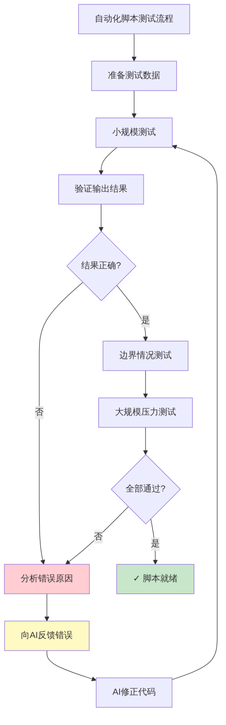
图10-6 自动化脚本完整测试流程

二、向AI反馈错误的标准格式
当脚本出现问题时，向AI反馈应使用以下标准格式，如表10-7所示。
表10-7 向AI反馈脚本错误的标准格式
反馈要素 | 说明 | 示例
错误信息 | 完整的错误提示文字 | AttributeError: 'NoneType' object has no attribute 'text'
出错位置 | 出错的代码行或函数名 | “在extract_contract_info函数的第15行”
触发条件 | 什么情况下出现这个错误 | “处理某些合同时正常，处理另一些时报错”
数据特征 | 出错时的数据特征 | “出错的文件是空白文档，或合同只有图片没有文字”
期望行为 | 遇到这种情况应该怎么做 | “如果无法读取，跳过该文件并在报告中标注’读取失败’”
【例10-15】向AI反馈脚本错误并获取修正
【背景】我在运行合同信息提取脚本时遇到了以下错误：
【错误信息】
AttributeError: 'NoneType' object has no attribute 'text'
出现在第23行：result['合同标题'] = paragraphs[0]
【分析】
我发现这个错误只在处理某些特定合同时出现，
这些合同可能：
1. 文档是空白的（没有任何段落）
2. 文档只有表格，没有段落文字
【期望行为】
1. 如果文档是空白的或没有段落，
将合同标题标记为"无法提取（文档为空）"，
继续处理其他文件，不要中断程序
2. 如果文档中有表格（doc.tables），
也尝试从表格的第一个单元格提取标题
请修改extract_contract_info函数，
只给我修改后的函数代码，不需要全部代码。

三、脚本的长期维护建议
自动化脚本不是一次性工具，需要定期维护，如表10-8所示。
表10-8 自动化脚本维护建议
维护事项 | 触发时机 | 维护方法
功能更新 | 业务需求变化 | 描述新需求给AI，获取更新代码
错误修复 | 运行时出现新错误 | 按标准格式反馈给AI修正
性能优化 | 处理速度变慢 | 描述性能问题给AI，获取优化建议
数据格式适配 | 数据来源格式变化 | 提供新格式样本，让AI调整解析逻辑
代码注释更新 | 修改代码后 | 请AI为修改的部分补充中文注释

【本章小结】
通过本章学习，我们系统掌握了AI大模型在财务办公效率提升方面的应用方法：
1. Excel与AI的结合应用：学会了向AI描述复杂的Excel需求，获取多条件统计、动态查找等高级公式；掌握了AI辅助数据清洗方案的设计；通过完整的VBA宏示例（月末汇总报告生成），学会了从需求描述到可运行VBA代码的完整流程。
2. 财务文档的智能处理：掌握了月度工作总结、规章制度、会议纪要等常见财务文档的AI辅助撰写方法；理解了”AI生成初稿、人工审核修订”的正确工作模式；特别认识到制度文件必须经过专业审核后才能发布。
3. 智能协作工具的应用：了解了在线协作工具相对于传统Excel文件的优势；学会了利用AI规划在线协作工作流和数据管理应用的搭建方案；了解了团队知识共享和管理的实践方法。
4. 个人知识管理与持续学习：建立了个人财务知识库的分类框架；掌握了将工作经验转化为结构化知识条目的方法；学会了利用AI整理FAQ和生成培训材料。
5. ⭐ 财务办公自动化进阶（新增重点）：掌握了VBA宏请求的标准提示词框架；通过批量PDF导出宏的完整实战，学会了复杂VBA宏的生成和测试；通过批量处理Word合同文档的Python脚本实战，学会了财务文档自动化处理的完整流程；建立了系统的脚本测试和调试方法，学会了向AI反馈错误的标准格式。
本章最重要的认识： 效率提升的目的不是让人”少干活”，而是让人能够把时间和精力集中在真正需要判断力、创造力和专业能力的工作上。AI处理重复性操作，人聚焦核心价值——这才是人机协作的最优状态。

【本章知识关联图】
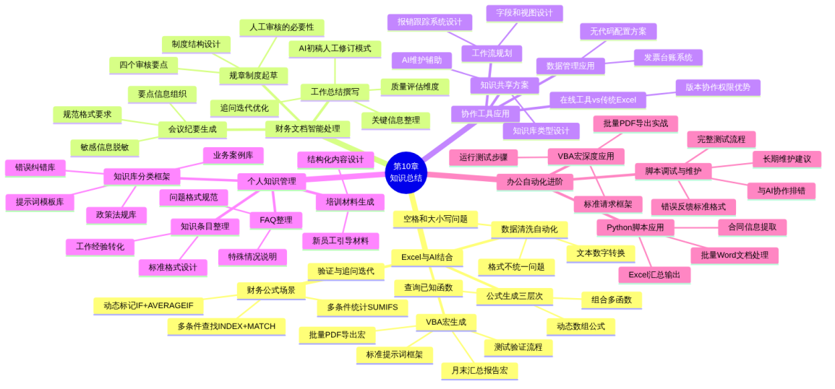
图10-7 第十章知识关联图

【思考与讨论】
- 引导案例中，小孙说”AI不是让我少干活，而是让我能把时间花在刀刃上”。你认为财务工作中，哪些工作是”刀刃”（需要人的判断力），哪些工作是AI最适合接手的”重复性操作”？
- 本章介绍了AI辅助起草制度文件，但特别强调了”制度文件必须经过专业审核才能发布”。你认为如果直接使用AI生成的制度文件而不加审核，可能会出现哪些风险？
- 在10.1.3节，我们学习了VBA宏的生成。有同学认为”现在有Python更强大，VBA没必要学”，也有同学认为”Python太难了，还是用VBA就行”。你怎么看这两种观点？对于财务人员，VBA和Python各自的价值是什么？
- 本章10.4节介绍了个人财务知识库的建立。你认为知识库建立后最难的挑战是什么？如何克服”建了没人用”的问题？
- 在10.5.3节，我们介绍了”向AI反馈错误”的标准格式。你认为为什么要有一套标准的错误反馈格式？随意描述问题（如”怎么跑不了”）和标准格式反馈相比，会有什么不同的结果？

【本章实训】

实训项目：Excel高级公式生成、文档智能处理与自动化脚本实战

一、实训目标
- 能够向AI描述复杂的Excel需求，获取可用的高级公式并完成测试验证
- 能够运用AI辅助完成月度工作总结和会议纪要的撰写，并对输出进行质量评估
- 能够生成VBA宏实现简单的自动化操作，并完成基本的测试
- 能够使用AI生成Python脚本实现批量文档处理，并记录测试过程
- 建立一套个人财务知识库的基本框架，完成至少5个知识条目的整理

二、实训任务
任务1：Excel高级公式生成与验证（必做）
场景A（必做）： 创建以下测试数据（可自行设计），向AI获取公式：
设计一个包含以下列的员工数据表：
- A列：员工编号
- B列：姓名
- C列：部门（财务部/销售部/研发部/行政部）
- D列：入职年份
- E列：月薪
- F列：绩效等级（A/B/C）
需要解决的问题（至少完成3个）：
需求 | 目标单元格 | 期望结果
统计销售部入职5年以上的员工人数 | H2 | 用COUNTIFS
查找绩效等级A且月薪最高的员工姓名 | H3 | 用INDEX+MATCH+MAX
计算各部门员工的平均薪酬（动态：按H1单元格的部门名） | H4 | 用AVERAGEIF引用H1
标记月薪低于部门平均薪酬80%的员工（K列：是/否） | K列 | 用IF+AVERAGEIF
验证要求： 为每个公式设计至少2组测试数据，手工计算预期结果并与AI公式结果对比，填写验证记录表。
场景B（选做）： 向AI请求生成一个数据清洗公式，用于处理日期格式不统一的问题（参考例10-2）。
任务2：财务文档智能处理（必做）
文档A：月度工作总结（必做）
基于你在实习或学习中的真实工作内容（或合理虚构），向AI提供关键信息，生成一份600—800字的月度工作总结。
要求：
- 提供至少5项本月完成的工作要点（含具体数字）
- 提供1—2个存在的问题（真实反映，不夸大）
- 提供下月3项工作计划
- 获取AI初稿后，进行质量评估（参考表10-4格式）
- 提出至少2处修改意见，获取修订版
- 对比初稿和修订版，说明哪些地方有实质改善
文档B：会议纪要（必做）
虚构一次5人参与的财务部门例会（时长30—45分钟），包含3个议题，向AI生成规范的会议纪要。
要求：
- 自行设计会议基本信息（时间/地点/参会人/议题）
- 为每个议题设计讨论结果和决议
- 向AI提交，生成规范格式的会议纪要
- 检查：信息是否完整？有无AI添加的虚构内容？
- 追问：为会议纪要添加”待办事项跟踪表”（含责任人和截止时间）
任务3：VBA宏生成与测试（必做）
使用本章介绍的标准提示词框架，向AI请求生成以下VBA宏之一：
选项A：费用分类汇总宏
Excel文件包含一张费用明细表（列：日期/部门/费用类别/金额），需要VBA宏实现：
- 按部门生成新工作表，每个部门一张
- 每张工作表汇总该部门的各费用类别合计
- 添加汇总行和合计
选项B：数据验证检查宏
检查费用报销表中的数据质量：
- 检查金额列是否有负数
- 检查日期列是否有未来日期
- 检查必填列（部门、金额、类别）是否有空值
- 将所有问题标红并生成检查报告工作表
测试要求：
- 准备测试数据（含正常数据和边界情况数据）
- 运行宏，截图记录结果
- 填写测试记录表（参考本章测试表格式）
- 如遇错误，向AI反馈并记录调试过程
任务4：Python脚本生成（必做）
向AI请求生成一个Python脚本，实现以下功能之一：
选项A：批量重命名财务文件
将一个文件夹中的财务文件按规则重命名：
- 原文件名：任意（如”报告.docx”）
- 新文件名：YYYYMM_部门_原文件名.docx
- 部门名称从Excel配置文件读取
选项B：Excel财务报表格式检查
检查多个Excel财务报表文件是否符合格式规范：
- 检查是否有必要的工作表（如”利润表”“资产负债表”）
- 检查标题行是否存在
- 检查关键列的数据类型
- 生成格式检查报告
测试要求：
- 准备至少3个测试文件
- 运行脚本，记录输出结果
- 填写测试记录表
- 如遇错误，向AI反馈并记录
任务5：个人财务知识库建立（必做）
建立个人财务知识库的基本框架，并完成至少5个知识条目。
步骤1： 设计知识库框架（可参考表10-6），根据自己的学习重点调整分类
步骤2： 完成5个知识条目，每条包含：
- 条目标题
- 适用场景
- 核心知识点（含准则/政策依据）
- 注意事项
- 相关知识点（可留空）
步骤3： 对其中2个条目，让AI帮你完善或检查格式，记录AI的建议和你的修订
知识条目的选题可来自：
- 本课程学习中遇到的难点概念
- 实习或工作中遇到的真实问题
- 容易搞混的相似概念（如原材料vs库存商品）

三、实训报告要求
- 格式要求：Word文档，标题”第十章实训报告-姓名-学号”
- 内容结构：
  - 封面
  - 任务1：Excel公式（含测试数据、AI公式、手工验算、验证记录表）
  - 任务2：月度工作总结（初稿+评估+修订版+对比说明）；会议纪要（提供的信息+AI输出+检查记录+追问结果）
  - 任务3：VBA宏（含提示词、代码截图、测试数据截图、运行结果截图、测试记录表）
  - 任务4：Python脚本（含提示词、代码截图、测试文件截图、运行结果截图、调试记录）
  - 任务5：知识库框架图表 + 5个知识条目（含AI建议和修订记录）
  - 实训心得（不少于500字，重点谈：①AI在Excel公式和VBA/Python代码生成方面，分别最大的价值是什么；②文档撰写中AI初稿和你修订后的版本最大的差距在哪里；③你打算如何在实际工作中使用AI辅助办公）
- 截图要求：
  - Excel公式测试结果截图
  - VBA宏运行结果截图（含代码编辑器界面）
  - Python脚本运行截图（命令行输出）
  - 所有AI对话截图

四、评分标准
表10-9 实训评分标准
评分项目 | 分值 | 评分标准
Excel高级公式（任务1） | 20分 | 至少3个需求完成，验证记录完整，有手工验算
财务文档处理（任务2） | 20分 | 两份文档完整，有质量评估，修订有实质改善
VBA宏生成与测试（任务3） | 25分 | 宏可运行，测试数据全面，有调试记录
Python脚本（任务4） | 25分 | 脚本可运行，测试完整，调试过程记录真实
个人知识库（任务5） | 5分 | 框架合理，条目规范，有AI辅助整理记录
报告规范性与心得 | 5分 | 格式规范，心得深刻，字数达标

【拓展阅读】

推荐书籍
- 《Excel VBA编程实战》——各大出版社（VBA学习参考）
- 《Python办公自动化》——人民邮电出版社系列（Python文档处理参考）

推荐在线资源
- Excel Help：https://support.microsoft.com/zh-cn/excel（Excel官方帮助）
- ExcelHome论坛：https://club.excelhome.net（Excel和VBA实战案例）
- python-docx文档：https://python-docx.readthedocs.io（Word文档处理库）
- openpyxl文档：https://openpyxl.readthedocs.io（Excel读写库）

推荐实践
- 记录下这周工作中最耗时的3个重复性操作，思考哪个最适合用VBA或Python自动化
- 从今天开始，把工作中遇到的每个新问题（及解决方案）记录到个人知识库中，坚持1个月
- 尝试向AI描述一个你一直想自动化但不知道怎么做的Excel操作，看AI能否给出可用的方案
- 与同事分享本章学到的一个实用Excel公式，收集反馈，感受知识共享的价值
【本章结束】

